Cenattribution d’une IP fixe ainsi que du DNS de la pépinière dans les paramètre réseau
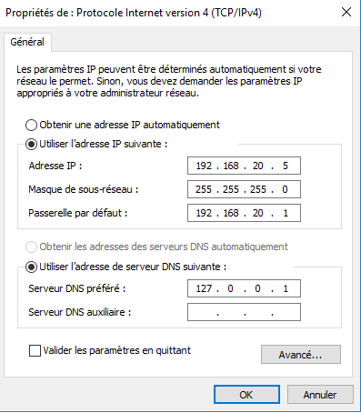
ajout du DNS nommé societe5.pepiniere.rt avec la fonctionnalités AD DS
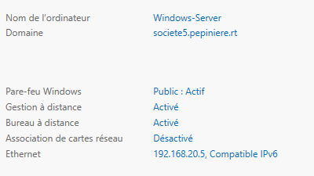

création des unitées d’organisation (UO) par groupe (Administration, IT, Production)
dans utilisateurs et ordinateurs Active Directory
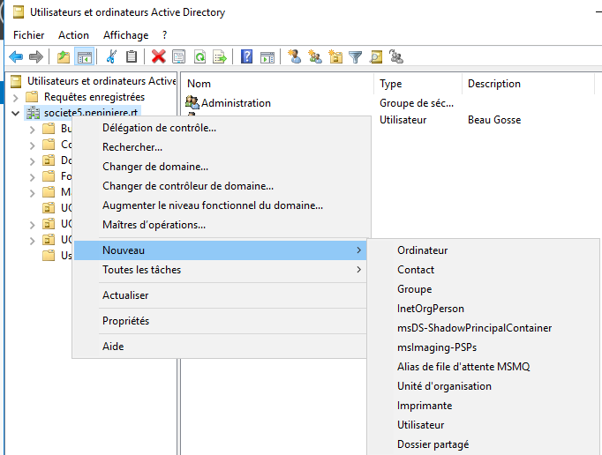

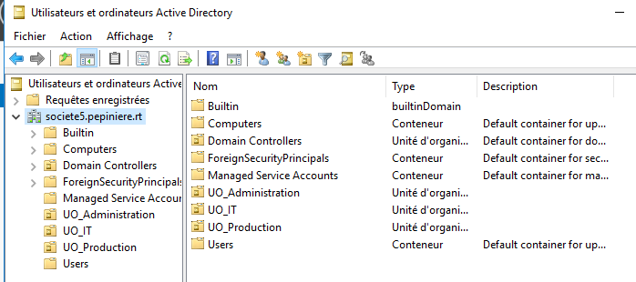

création des groupes dans chaque UO et création des utilisateurs dans leur groupes

Dans UO_Administration
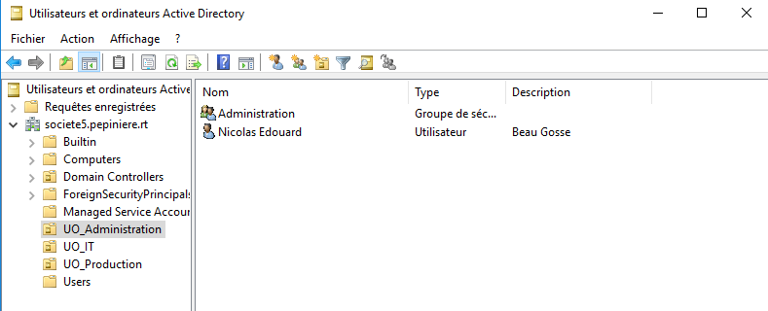
Dans UO_IT
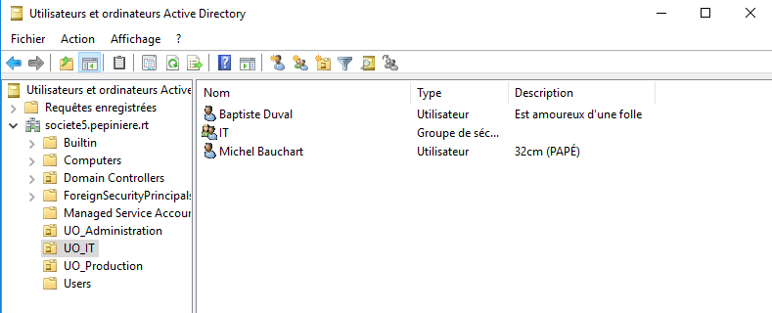
Dans UO_Production
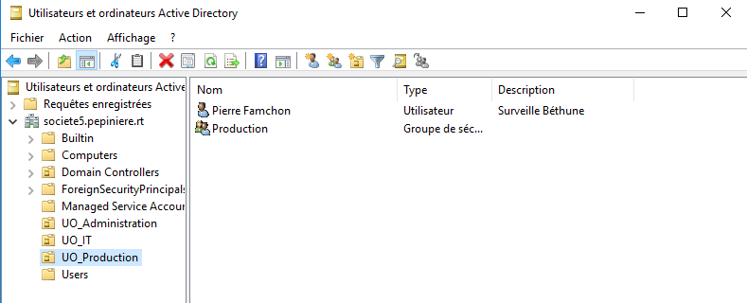

exemple d’un identifiant d’utilisateur
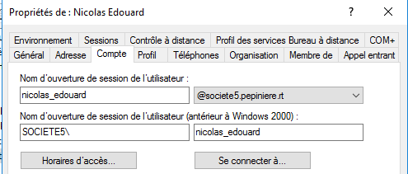
ajout d’un disque:
eteindre la machine.
Avec le script MachinesVirtuelles modifier la machine pour ajouter un disque
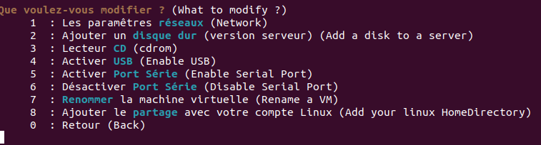
la 2eme option

Dans la gestion de l’ordinateur puis dans le gestion des disques on crée la partition Partage

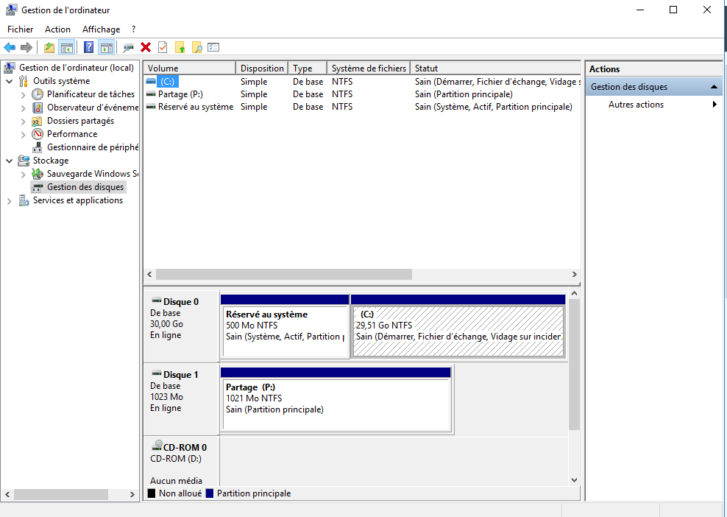
création des dossier partager (1 par utilisateur, 1 par groupe et 1 commun)
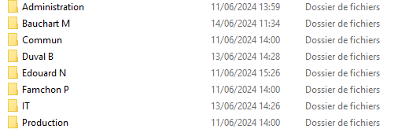

exemple d’un partage de dossier dans les propriétés du dossier partage avancé on coche la case pour partager ce dossier puis dans autorisation on ajoute les groupes ou utilisateur selon le dossier partagé
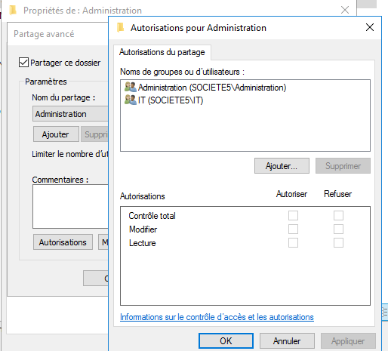

mise en place d’une gestion des stratégies de groupe (GPO) pour faciliter l'accès au dossier partager des utilisateurs dans Gestion de stratégie de groupe on va mettre les GPO selon le besoin d’accès de chaque utilisateur
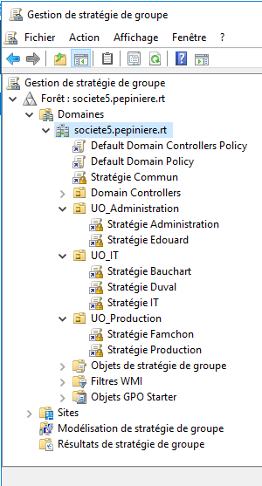

Clique droit sur UO dans lequel on veut ajouter la GPO puis Créer un objet GPO dans ce domaine, et le lier ici…
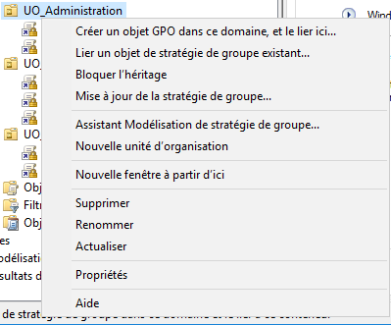

une fois créée on la modifie puis on va dans Préférences > Paramètres Windows > Mappages de lecteurs

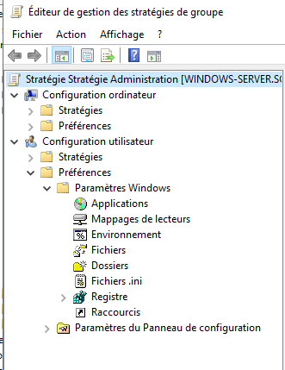

dans le mappages on en crée un nouveau
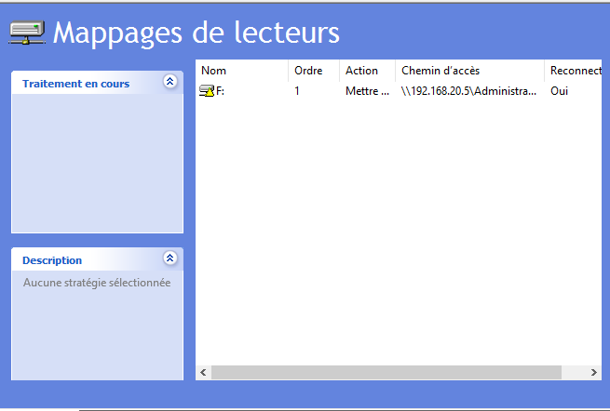

dans l'emplacement il faut spécifier le chemin du dossier dans le serveur avec \\@IP du serveur puis on lui attribue une lettre non utilisé sur les machines cliente puis on peut valider
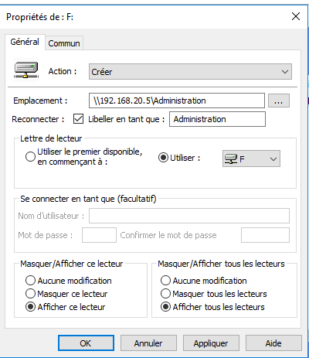

Il faut maintenant appliquer notre GPO pour ca il faut faire un clique droit dessus
puis Appliqué
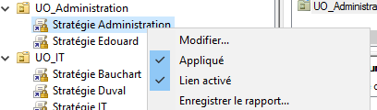

sur une machine windows, ubuntu, MAC ajout au domain
Sur Windows le DHCP attribue l’ip et en dns l’ip du windows server
on va ajouter la machine au domaine

Dans paramètre > Système > à propos de > Renommer ce PC (avancé) > Modifier
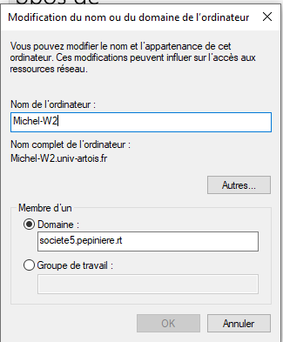

Puis les dossier partagé sont appliqué grâce au GPO pour vérifier on va dans les dossiers puis Ce PC et les dossiers apparaisse
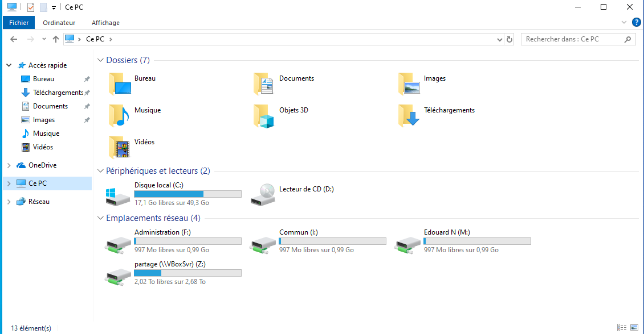

Sur ubuntu :

Client-Ubuntu
https://drive.google.com/open?id=14ekOK9gz1tknfhUClNUFYliCTv-ZvP6lmIoTuegkuGE&usp=drive_copy

Sur MAC dans l’utilitaire d’annuaire on peut rejoindre le domain dans l’active directory

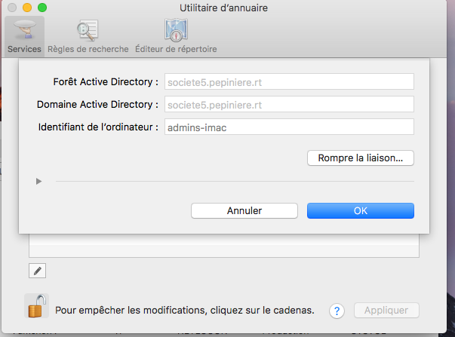

Pour le partage de fichier il faut chercher notre serveur dans la barre de recherche



et dans la catégorie partagé on voit notre serveur il suffit de cliquer dessus pour avoir les fichier partagé
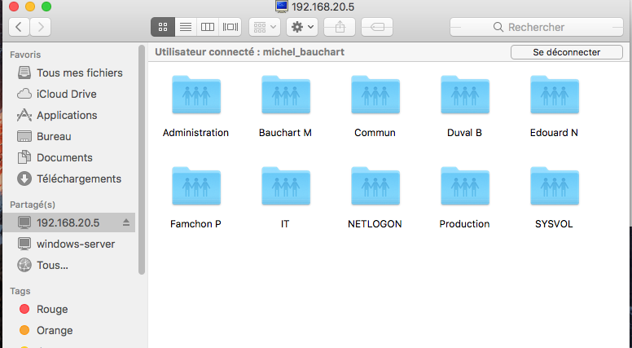

Pour le Bureau à distance il faut l’activer sur windows server

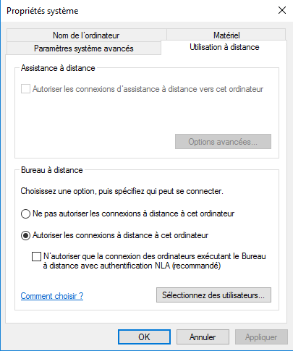

sur le client on ouvre le bureau a distance et on met le nom de notre serveur

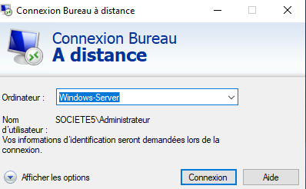
on se connecte en administrateur

cette barre nous confirme que l’on est connecté
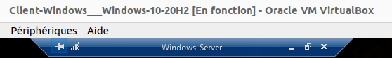

Pour pouvoir accéder au site avec societe5.com dans outil > DNS il faut mettre aucun mises à jour dynamiques
dans les propriétés de societe5.pepiniere.rt
